Vasta pildi põhjal küsimustele.

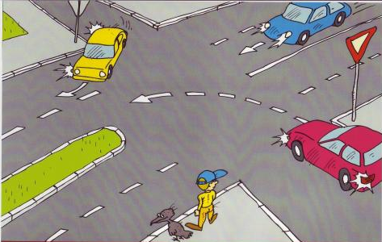

1. Mis värvi autol on sõidu eesõigus ja miks?

...........................................................................................................................
2. Kas kollane auto tohib sinise autoga üheaegselt pööret sooritada?

...........................................................................................................................
3. Miks ei tohi poiss selles kohas otse teed ületada?

...........................................................................................................................
4. Mitmendana võib sõita punane auto?............................................................

5. Mitmerealine on peatee?..............................................................................
6. Miks ei tohi punane auto kohe vasakpööret sooritada?

...........................................................................................................................
7. Mis värvi autod asuvad peateel?

...........................................................................................................................
8. Kas peateel on autode möödasõit lubatud? Põhjenda.
.........................................................................................................................
9. Kuidas saab poiss üle neljarealise tee?

...........................................................................................................................
10. Kuidas tohib koeraga tänaval liikuda?

...........................................................................................................................
11. Millised ohud varitsevad poissi ristmiku ületamisel?

...........................................................................................................................

Vastused:

- Sinine auto, sest see asub peateel.
- Tohib, kui ta ei sega sinise auto liikumist.
- Poiss ei tohi minna üle 4-realise sõiutee, kus on vahel eraldusribad.
Ta tohib minna üle tee, kus asub punane auto.
- Kolmandana
- Neljarealine
- Siis ta jääb ette sinisele autole, mis liigub peateel. Punane auto asub kõrvalteel.
- Sinine ja nüüd juba ka kollane.
- On lubatud, kuid ristmikul ei tohi üksteisest mööduda.
- Kõigepealt läheb üle kõrvaltee ning siis läheb üle peatee. Enne laseb kõik autod mööduda. Kui eraldusriba vahel pole, siis tohib ületada neljarealist teed.
- Koer peab olema rihma otsas ja kurjal koeral peab olema suukorv.
- Sõidutee on väga lai, seega on raske jälgida liiklust ning veenduda ohutuses.

